Planeación de aula.
Grado:  2°01 | Área/Asignatura: COMPRENSIÓN LECTORA |  | Fecha : 20 febrero 2023
Docente / C.D.A.:
LORENZO NIÑO DE LA HOZ
Sede:  N°1 |  | Periodo Académico: PRIMERO
Eje temático: Comprensión de Textos.

Tiempo de Ejecución: Febrero 20 al 10 marzo
Identificación

Aprendizajes
- Objetivos de aprendizajes
Comprender textos que tienen diferentes formatos y finalidades.
- Referentes curriculares (EBC, DBA, Matriz de Referencia, Mallas de Aprendizaje)
COMPRENSIÓN E INTERPRETACIÓN TEXTUAL
Comprende textos que tienen diferentes formatos y finalidades.
Leo diferentes clases de textos: manuales, tarjetas, afiches, cartas, periódicos, entre otros.
Identifico el propósito comunicativo y la idea global de un texto.

Comprende diversos textos literarios a partir de sus propias vivencias. DBA 4.

- Evidencias de Aprendizajes / Desempeños Esperados
-Reconstruye las acciones y los espacios donde se desarrolla la narración y atribuye nuevos perfiles a los personajes.
-Relaciona la información que proporciona el texto con sus conocimientos previos.
- Recursos y materiales
fotocopias, imágenes, libros, etc.

Momentos de la clase

- Inicio /exploración de saberes previos
Leer con el profesor la lectura “ La Cigarra y la Hormiga”

- Contenido / Estructuración
Se desarrollara los Desafíos del 1 hasta el 4 del libro de Lenguaje “entre textos” de 2° grado, semestre A. Desde la página 5-12
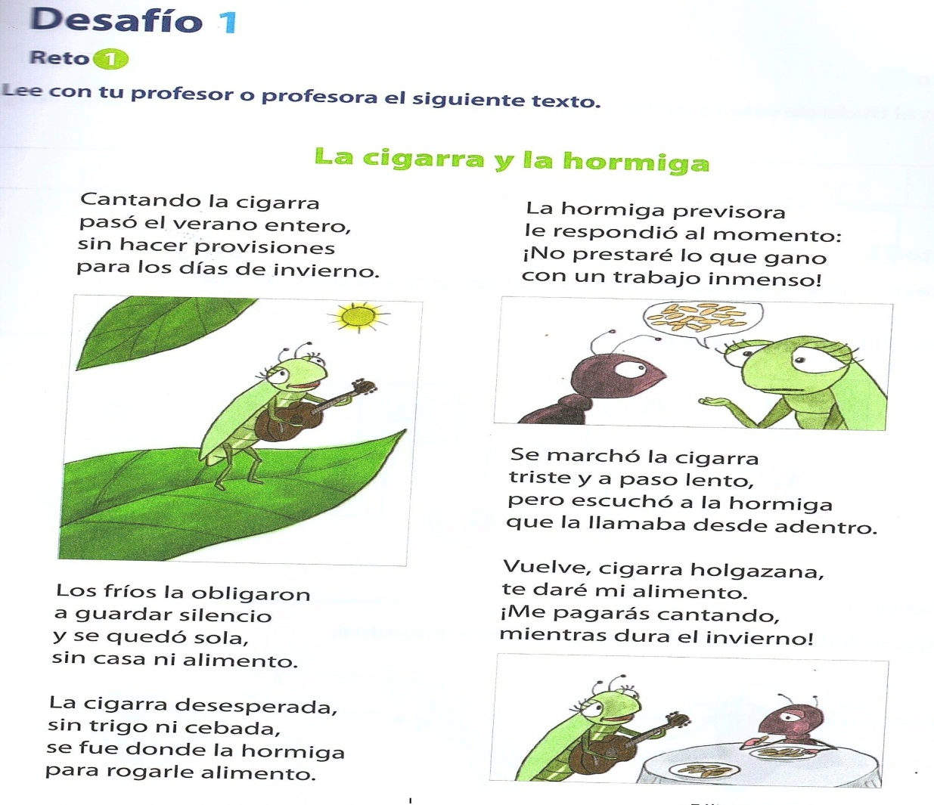

- Práctica / Transferencia
Después de realizada la lectura, se desarrollaran los desafíos del 1 al 4 con cada uno de sus respectivos retos que se encuentran en el libro de lenguaje “entre textos” en sus respectivos cuaderno de comprensión lectora.

- Descripción de la Evaluación y Valoración / cierre
Como la evaluación es continua y formativa, se tendrá en cuenta la manera de participación de cada estudiante como lee, escribe, como se expresa o responde al momento de dar respuesta a una pregunta.

 | Si | No | A veces
¿Te gustaron las actividades?
¿Has leído alguna fabula?
Le comentas a tus padres lo que aprendes en el colegio.
¿Describes los personajes de un relato?
¿Realizas dibujos de los personajes de un cuento?

